شرح الإملاء ( 1 )

|  |  |
| --- | --- |
| المواضيع | الصفحة |
| الحركات | 1 |
| الحروف العربية | 2 , 3 , 4 , 5 |
| تدريبات على حركة الشدة | 6 |
| الحركة القصيرة و الحركة الطويلة | 7 , 8 , 9 |

( الحركات )   
لتعلم القراءة لا بد من تعلم قراءة الحرف مع الحركة ( حركة الحرف )

الحركات في العربية هي رسم يعبر عن حركة الفم عند نطق الحرف .

أمثلة :

1- الفتحة : يفتح الفم عند النطق بها ( دَ , بَ , قَ )

2- الضمة : يضم الفم عند النطق بها ( ثُ , سُ , كُ )

3- الكسرة : يميل الفم عند النطق بها ( صِ , جِ , تِ )

4-السكون : يطبق الفم وتنطق كأنها ( إبْ , إتْ , إن ) ( بْ , تْ , نْ )

5- الشدة : تتكون من حرفين ( دْ + دَ = دَّ ) ( بْ + بَ = بَّ )

( قْ + قَ = قَّ ) ( مْ + مَ = مَّ ) و هكذا ...

6- التنوين : إضافة ( نون ساكنة زائدة ) عند نطق الحرف منوناً

و لكنها ( لا تكتب ) و يمكن تعليمها من خلال نطق الحرف منوناً ثم ساكناً بعدها

( بٌ , بْ ) ففي الأولى تظهر ( بنْ ) نون زائدة ساكنة ,

و لكنها تختفي عند تسكين الحرف (بْ )

( كتابٌ , كتابْ ) (قلمٌ , قلمْ ) ( وردٌ , وردْ )

7- المد : هو إطالة زمن ( صوت الحرف ) عند نطقه مع واحدة من الحركات الطويلة

( بَ + ا = با ) ( بُ + و= بو ) ( بِ + ي= بي )

* 1 -

( الحروف العربية )

يقرأ الحرف دائماً مع الحركة

الحروف المتشابهة في الرسم ترصد مع بعضها ليسهل التمييز بينها

و كذلك الحروف المتشابهة في نطقها

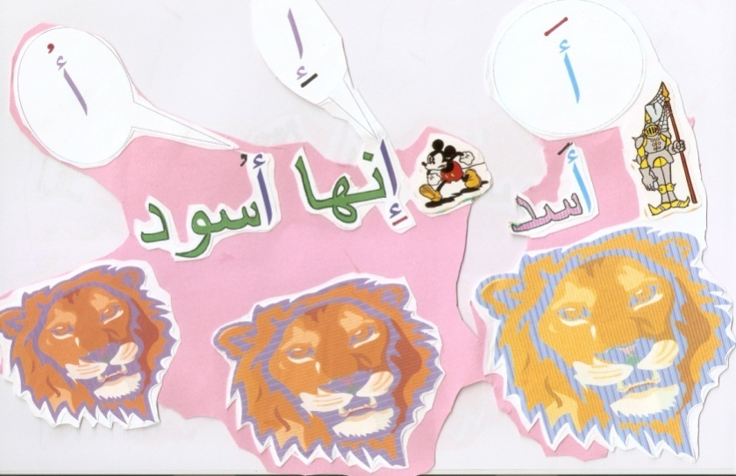

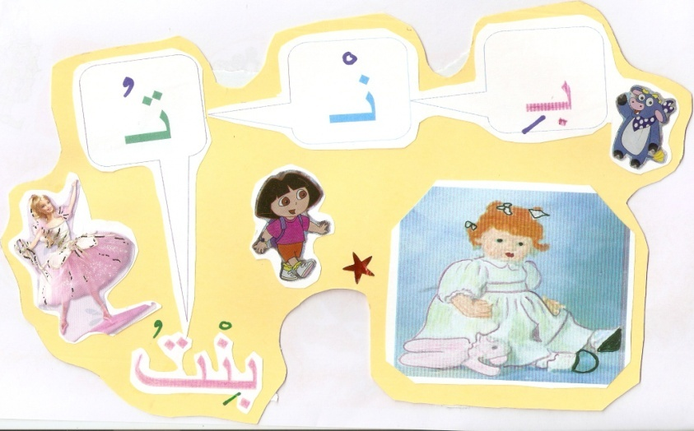

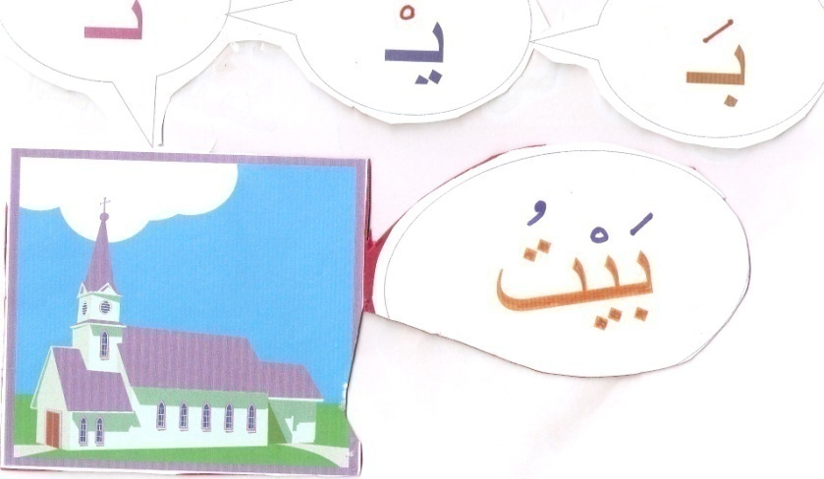

* 2 -

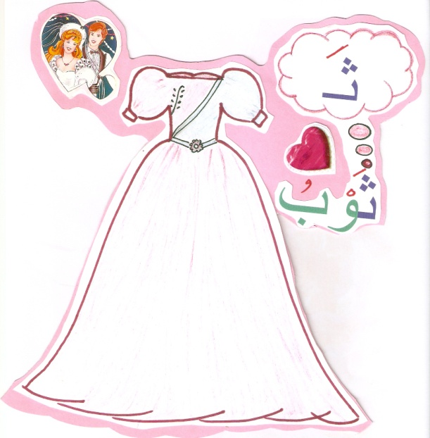

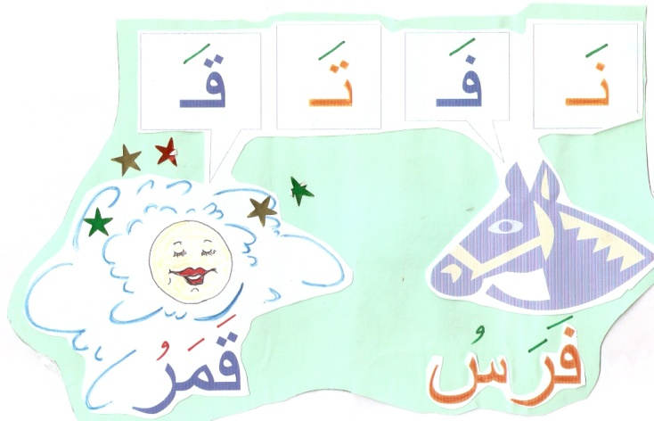

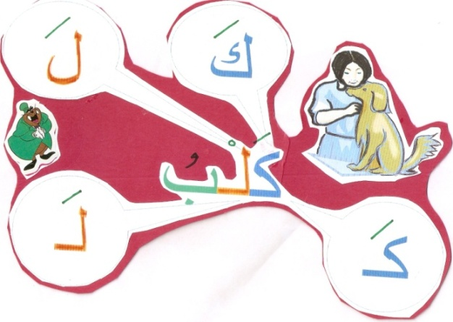

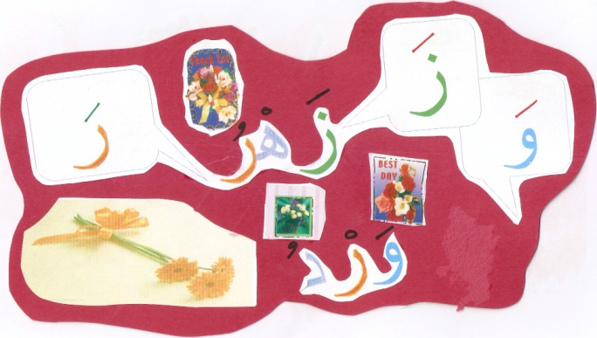

* 3 -

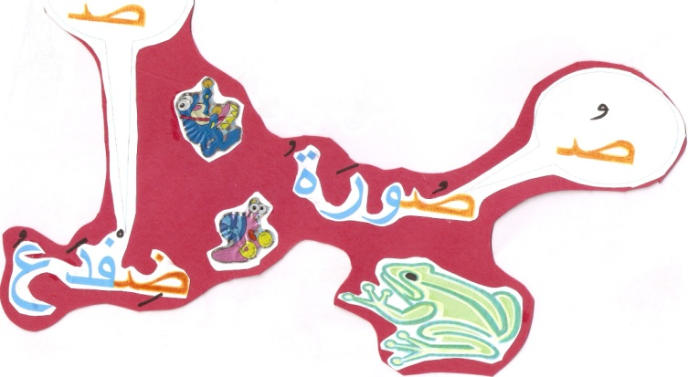

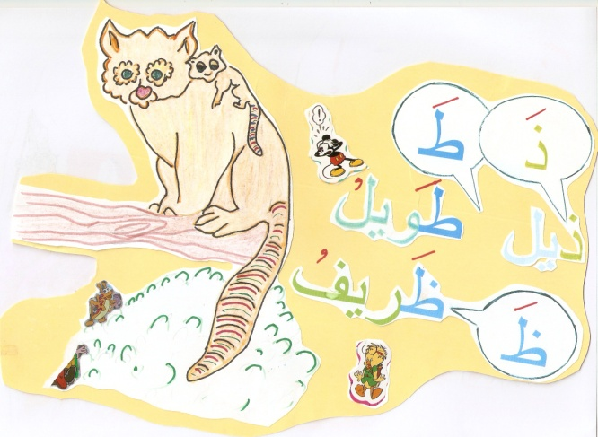

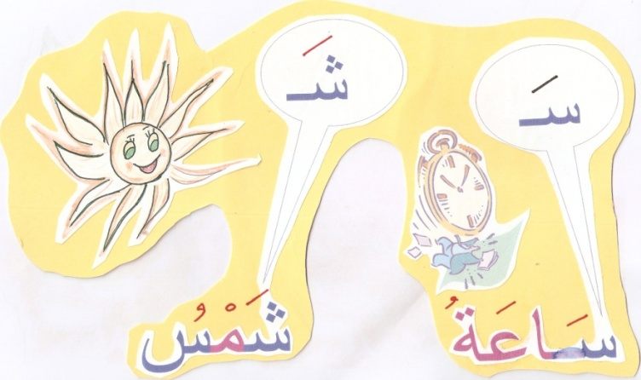

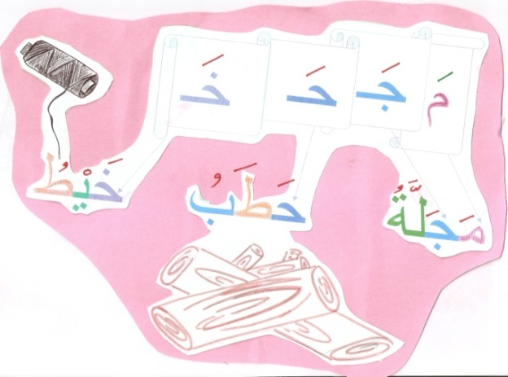

* 4 -

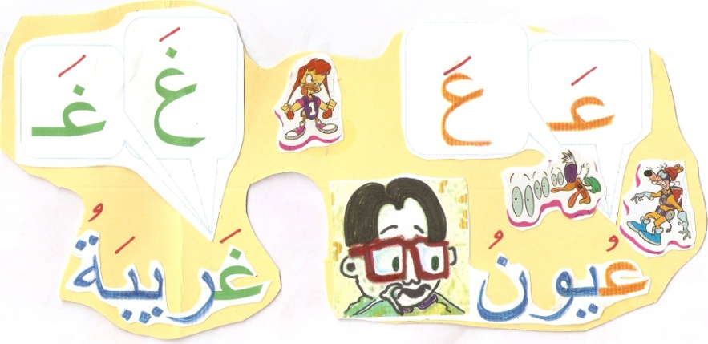

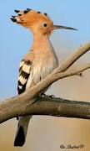 هــ / ـــه

هدهد

عيونه غريبة 

* 5 -

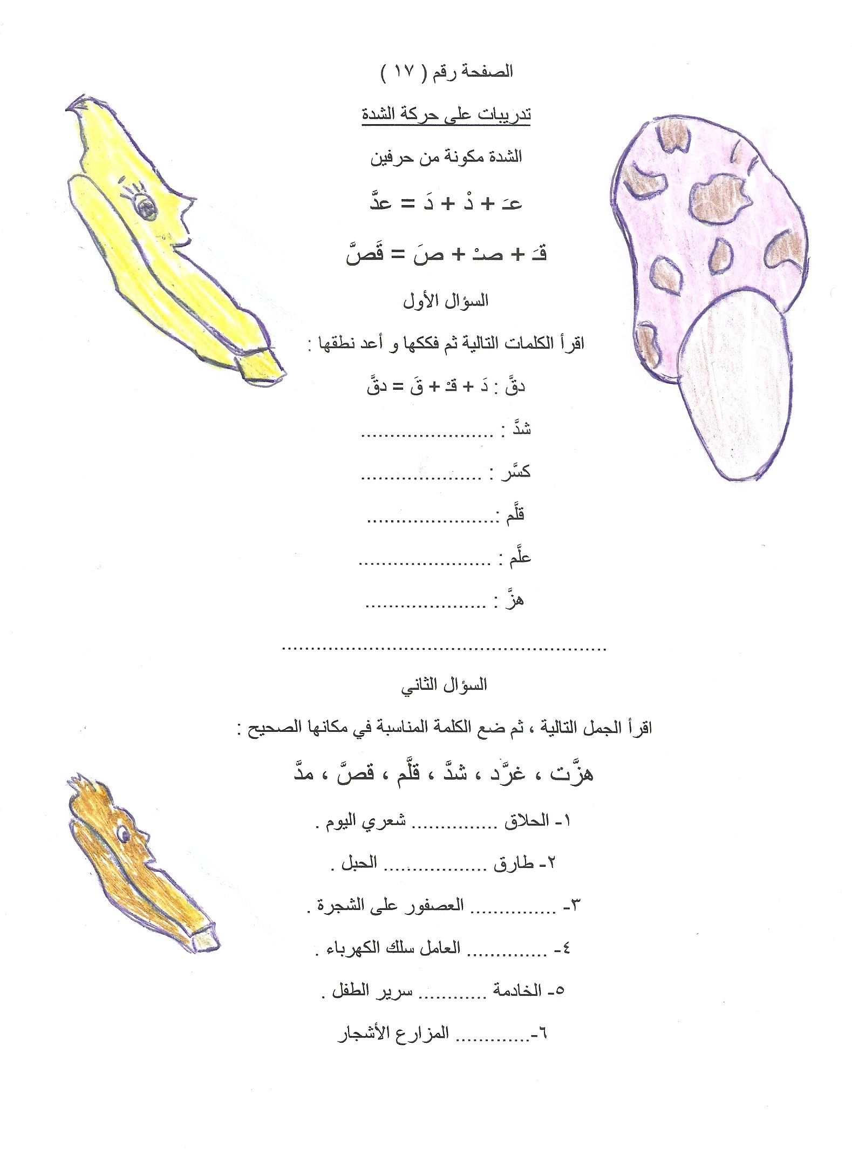

* 6 –

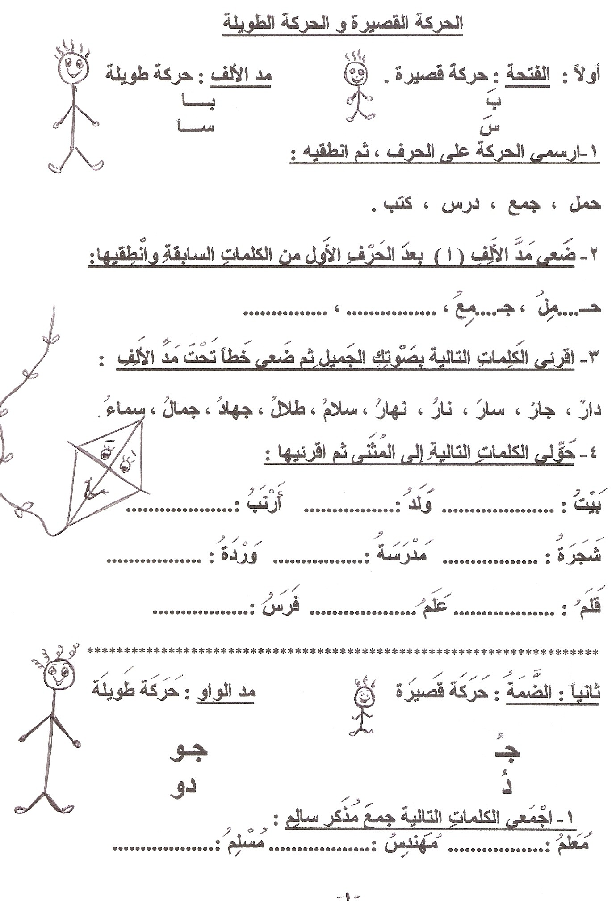

* 7 –

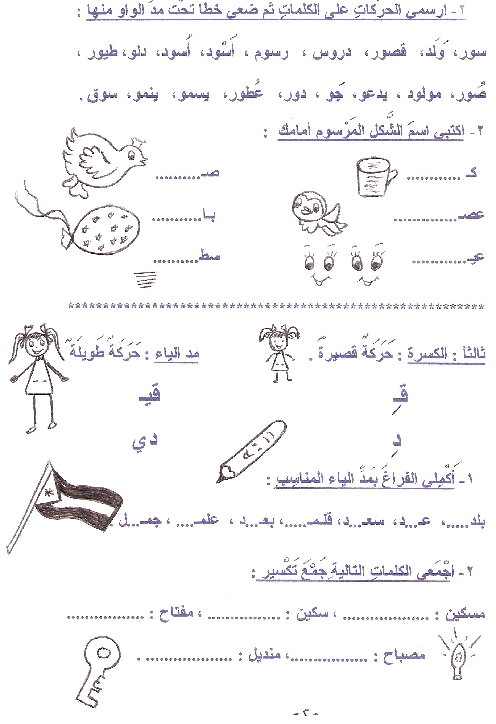

* 8 –

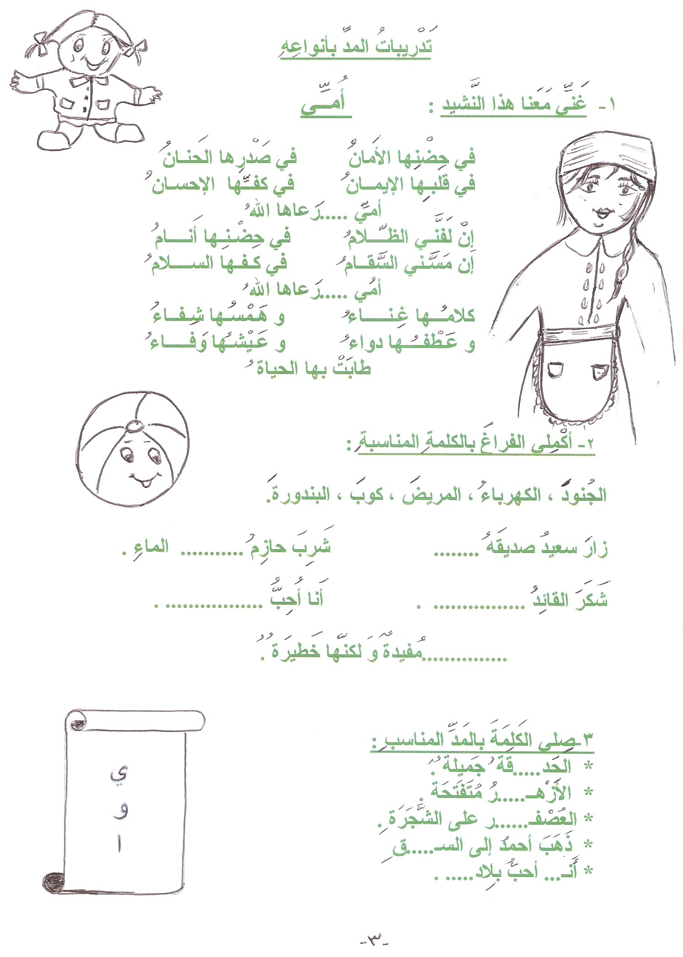

* 9 -